Министерство образования
Учреждение образования
«Белорусский государственный университет информатики и радиоэлектроники»

Специальность «Программная инженерия»

Кафедра программного обеспечения информационных технологий

Учебная дисциплина «Компьютерные системы и сети»

ОТЧЁТ

по лабораторной работе №3
«Р2Р чат»

Выполнил: Волков А. С.

Проверила: Болтак С. В.

Минск 2026

Цель работы: разработать программу для обмена текстовыми сообщениями между двумя и более компьютерами в локальной сети в одноранговом режиме с использованием Socket API (WebSocket не использовать).

Ввод IP и портов (не хардкод)
Параметры задаются через аргументы командной строки (--name, --bind-ip, --udp-port, --tcp-port) или интерактивно при запуске.

Проверка доступности портов
При запуске узел делает bind() на UDP и TCP сокеты. Если порт занят или адрес недоступен, программа выводит ошибку и завершает работу.

Неблокирующий UI
Ввод пользователя остаётся в главном потоке (input()), а сеть работает в фоновых потоках:
- отдельный поток для приёма UDP discovery;
- отдельный поток для accept() TCP;
- отдельный поток на каждого TCP-пира для чтения входящих сообщений.

История событий
Все события записываются и выводятся с отметкой времени:
- запуск узла;
- обнаружение нового узла;
- установка/закрытие TCP-соединения;
- входящие сообщения;
- собственные отправленные сообщения;
- отключение узла (через UDP leave и/или закрытие TCP).

Имя пользователя и IP/порты задаются пользователем
- parse_args(), ask_if_missing() — ввод параметров.

UDP broadcast discovery
- send_discovery_broadcast() — отправка широковещательного UDP-пакета со своим именем.
- udp_discovery_loop() — приём broadcast и подключение по TCP к отправителю.

TCP соединения между узлами и обмен именами
- start_tcp_server(), accept_loop() — приём входящих TCP соединений.
- connect_to_peer() — исходящее TCP подключение.
- MSG_HELLO, send_frame(), recv_frame(), handle_hello() — передача/приём имени и идентификатора узла.

Отправка сообщений всем узлам
- send_chat() — формирование сообщения и отправка всем TCP пирам.

Корректная обработка отключения
- при завершении работы отправляется UDP leave (send_leave_broadcast()), другие узлы пишут событие отключения;
- при обрыве TCP соединения в peer_reader_loop() выполняется close_peer().

UI не блокируется
- сетевые функции запускаются в threading.Thread(..., daemon=True).

Тестирование (macOS + Windows VM)
Тест выполнялся между macOS и Windows VM (Parallels) в одной сети.

Настройка сети
- В Parallels Desktop для Windows VM выбран режим Bridged.

IP-адреса
- macOS: 192.168.1.8
- Windows VM: 192.168.1.11

Команды запуска
macOS:
python3 p2p_chat.py --name Mac --bind-ip 192.168.1.8 --udp-port 50000 --tcp-port 50001
Windows:
python p2p_chat.py --name Win --bind-ip 192.168.1.11 --udp-port 50000 --tcp-port 50002

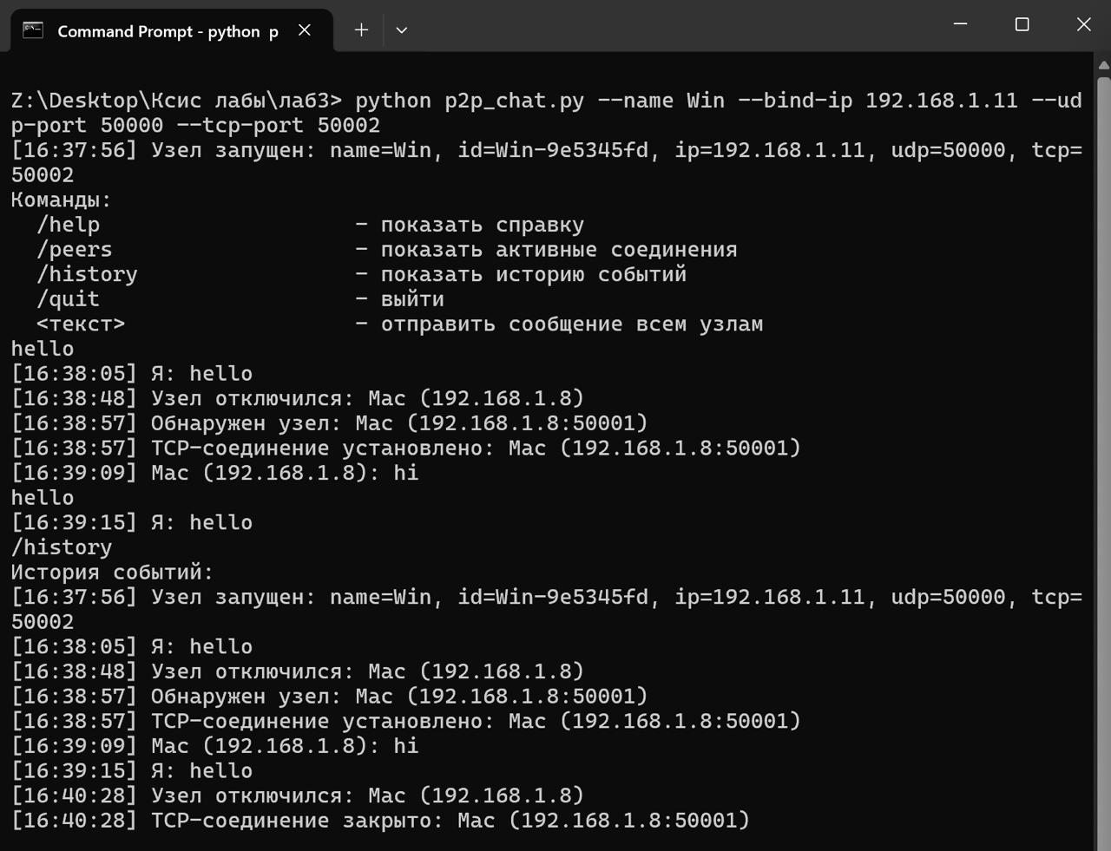

Рисунок 1 – результат работы чата (Windows)

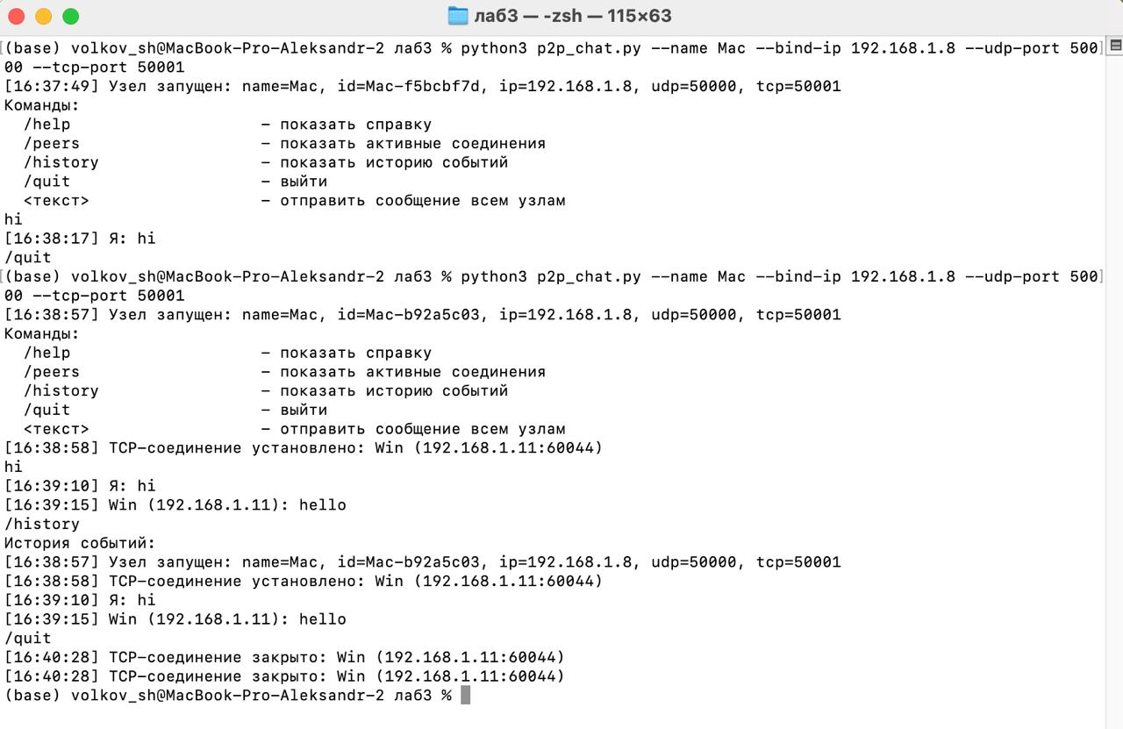

Рисунок 2 – результат работы чата (MacOS)

Вывод: в ходе работы реализован одноранговый чат на Socket API: обнаружение узлов через UDP broadcast и обмен сообщениями через TCP. Узлы идентифицируются именем и IP, параметры IP/портов задаются пользователем, при запуске проверяется возможность bind на выбранные порты. Пользовательский ввод не блокируется сетевой работой благодаря использованию потоков. Ведётся история событий с отметками времени.

